**УДК 303.722.4:332.1**

**Исследование инновационного развития субъектов Российской Федерации на основе инструментария кластерного анализа**

***Лут Мария Сергеевна***

*Магистрант*

*ФГБОУ ВО «Донецкий государственный университет»,*

*учетно-финансовый факультет, Донецк, Россия*

*E-mail:* [*mashaserg16@mail.ru*](mailto:mashaserg16@mail.ru)

Государство как единая система политических, социально-экономических и культурных процессов в пределах той или иной территории отвечает за благоприятное состояние общества, народа и этноса. Национальная инновационная система в качестве симбиоза государства, бизнеса и науки способствует социальному и экономическому развитию, как на национальном, так и на региональном уровне. Важность исследования состояния всех территорий государства обусловлена системной зависимостью от протекающих процессов на микроуровне. Отстающие регионы не могут внести существенный вклад в рост рыночных показателей и вклад в укрепление международных отношений. В настоящее время существует множество структур, которые осуществляют региональный анализ и оказывают поддержку инновационному росту: отдельные организации, а также комплекс региональных кластеров, научно-исследовательских учреждений, технопарков, технополисов и бизнес-инкубаторов. Большое количество методов индикативного, балансового, а также пространственного, картографического и экономико-географического анализа направлены на выявление уже существующих, только наступающих и будущих угроз и перспектив в планировании развития регионов.

Результаты исследования регионального инновационного и социально-экономического развития можно встретить в монографиях, статьях, тезисах, презентациях различных авторов. В частности, среди публикаций современных исследователей следует выделить научные работы таких авторов, как Субботина Т.Н. и Кожина О.А., которые раскрыли вопросы инновационного развития регионов с помощью пространственного подхода, детализировав состояние Калужской области [3]. Тему инвестиционного потенциала регионов в своей статье раскрыли Авдеева И.Л. и Демидова А.И. [1]. Аспекты инновационного развития регионов с точки зрения неоиндустриализации в своей работе изложили Дорошенко Ю.А., Малыхина И.О. и Сомина И.В. [2].

К одному из самых крупных российских научно-исследовательских университетов следует отнести Высшую школу экономики, которая на протяжении многих лет является научным центром Российской Федерации, привносящим огромный вклад в развитие научно-технического потенциала государства. Здесь осуществляют учебную, социальную, культурную, а также проектную и инновационную деятельность. С 2012 года университет регулярно выпускает Рейтинг инновационного развития субъектов РФ, который содержит важнейшие индикаторы инновационного состояния всех территорий государства. Индикативный анализ можно осуществлять как самостоятельный метод, так и сочетая с другими методами научных исследований, к примеру, с кластерным анализом – статистической процедурой упорядочивания и выборки больших данных, а также построения группы элементов, отвечающих за различающиеся между собой числовые и смысловые уровни. Региональный кластерный анализ – это инструмент определения и разбиения отдельных территорий по схожести их состояния и положения в государстве, что необходимо для выявления районов (регионов), тормозящих социально-экономическое развитие страны.

В рамках исследования был осуществлён кластерный анализ в облачном сервисе Google Colab на языке программирования Python. В качестве исходных данных исследования были задействованы индикаторы инновационного развития за 2023 год из Рейтинга инновационного развития субъектов Российской Федерации от Института статистических исследований и экономики знаний НИУ ВШЭ. Данные индикаторы отражают состояние инновационной политики регионов, уровень распространенности научно-технических программ и проектов по всему государству, а также степень актуальности инновационных решений в той или иной экономической области. *Index 1* позволяет оценить состояние национальной инновационной экосистемы, *Index 2* направлен на определение совокупности ресурсов, обеспечивающих экономические и социальные предпосылки для развития нововведений, *Index 3* описывает комплекс резервов и результатов научно-исследовательской деятельности в рамках организационных процедур, *Index 4* раскрывает уровень воздействия научно-технических, технологических, финансовых и промышленных, а также организационно-управленческих мероприятий на разработку более передовых технологий и технических средств в переделах отдельного региона и организации, *Index 5* раскрывает сущность спецификации и позиции территорий на отечественном, а также зарубежном рынках, *Index 6* отображает совокупность отличительных характеристик всех мероприятий, проводимых в рамках инновационной политики. Python, как высокоуровневый язык программирования, создаёт благоприятную среду для проведения различных видов анализа, в том числе кластерного, который необходим для идентификации развитых и отстающих регионов.

В ходе исследования были осуществлены такие процедуры: 1) подключение библиотек и импорт входных данных; 2) оптимизация количества кластеров; 3) задание предварительного количества кластеров; 4) выделение всех элементов, входящих в кластеры; 5) обучение модели кластеризации для оптимизации количества всех кластеров; 6) визуализация полученных результатов кластеризации. В результате проведенного исследования было получено оптимальное количество кластеров в количестве трёх, которые определили низкий, средний и высокий уровень инновационного развития субъектов РФ (рис. 1).

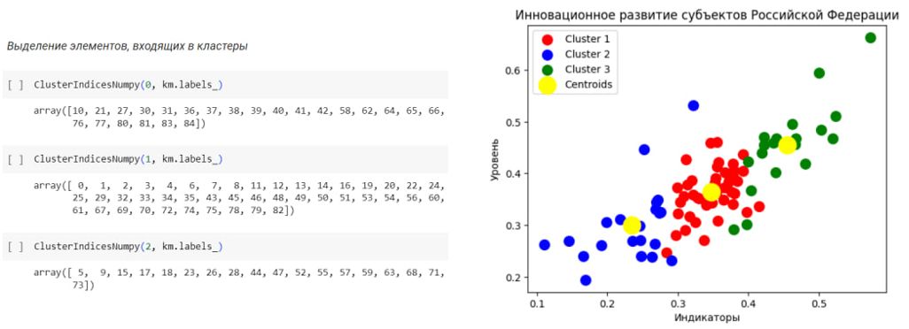

Рисунок 1 – Результаты кластеризации субъектов РФ в среде Google Colab

Наибольшее количество элементов вошло во второй кластер, отвечающий за средний уровень инновационного развития. Это свидетельствует о том, что регионы Российской Федерации находятся на промежуточной стадии прогресса и стремятся выйти на новую ступень. Большое количество национальных программ позволит совершить этот скачок за достаточно короткий промежуток времени. К низкому уровню следует отнести 23 региона, а к высокому – 18 территорий. Передовые позиции уже на протяжении многих лет занимают такие города, как Москва и Санкт-Петербург, Московская, Самарская, Новгородская области, Республика Карелия, Республика Башкортостан и т.д. Осуществлённый анализ важен для грамотного понимания сильных и слабых сторон инновационного развития регионов РФ. Так, подобный анализ позволяет классифицировать региональные субъекты и в дальнейшем четко обозначить направления социально-экономического и инновационного развития государства.

**Литература**

1. Авдеева, И.Л. Формирование инвестиционного потенциала региона в современных условиях / И.Л. Авдеева, А.И. Демидова // Инновационное развитие российской экономики: материалы X Международной научно-практической конференции (25-27 октября 2017 г.): в 5 т. – Москва: ФГБОУ ВО «РЭУ им. Г.В. Плеханова», 2017.
2. Дорошенко, Ю.А. Инновационное развитие региона в условиях современных трендов неоиндустриализации / Ю.А. Дорошенко, И.О. Малыхина, И.В. Сомина // Экономика региона. – 2020. – Т. 16, вып. 4. – С. 1318-1334.
3. Субботина, Т.Н. Инновационное развитие региона как фактор устойчивого развития / Т.Н. Субботина, О.А. Кожина // Вектор экономики : электронный научный журнал. – 2020. – №12. – С. 50-62.